附件
活动举办的具体地点及乘车路线
一、举办地点
酒店名称：上饶饶商金茂诚悦酒店（上饶市饶商酒店管理有限公司）
酒店地址：江西省上饶市信州区凤凰东大道16号饶商总部基地21楼
酒店电话：黄珍凤 13965512020
酒店位置图：
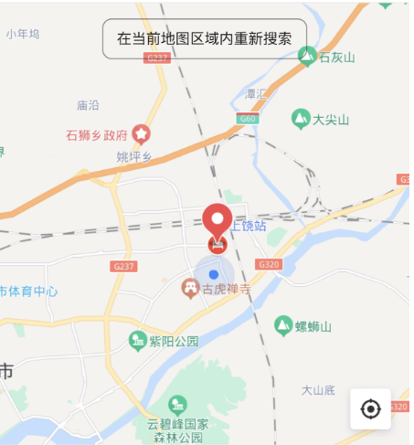
二、乘车路线:
（一）上饶高铁站至酒店
高铁站离酒店1500米，步行10分钟也可乘坐公交车6路、7路、15路。
（二）机场至酒店（16公里）
乘坐K001机场专线车程约30分钟，到终点站下车步行10分钟
三、相关食宿标准
1.活动期间，参加人员的食宿由会务统一安排，其费用自理。
2.食宿标准：320元/人·天（标准间合住）,520元/人·天（单住），该费用请于报到时直接向会务组人员交纳。

